6. Egy oldalon készítsen egy SOAP web-szolgáltatás megvalósítást az adatbázist felhasználva.

Az adatbázis minden tábláját használja fel a feladathoz.

A SOAP webszolgáltatás a server mappán.

Tesztelése a linken keresztül: <http://localhost/beadando/server/test.php>

Az adat küldést megvalósító osztály a cookies.php-en belül található.

Cookies osztály:

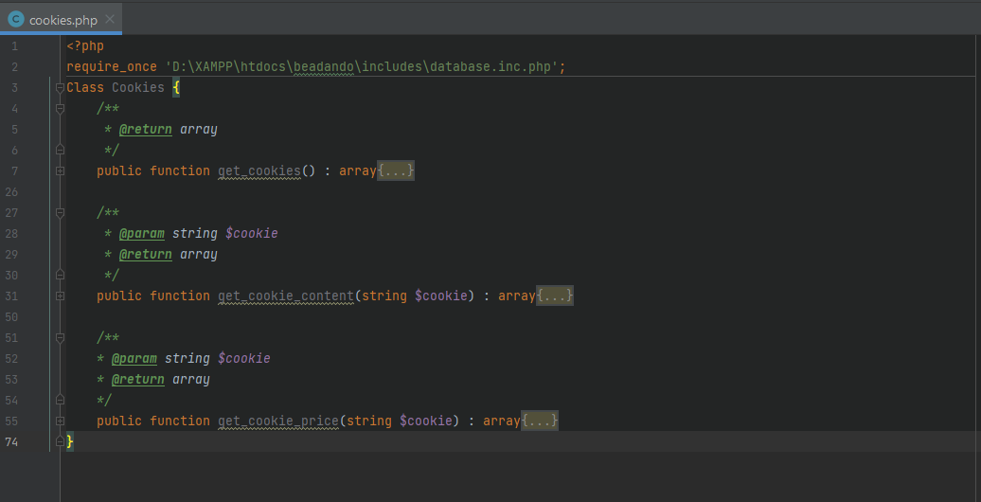

Funkciók leírása:

get_cookies(): Vissza adja az összes süti adatát.

get_cookie_content(string $cookie): Vissza adja a paraméterként megadott süti tartalmát.

get_cookie_price(string $cookie): Vissza adja a paraméterként megadott süti árát és egységét.

7. Egy oldalon használja fel a Magyar Nemzeti Bank SOAP adatszolgáltatását, és valósítson meg több lekérdezési lehetőséget is az adatokból.

Lehessen keresni az alábbiakra:  
a, Egy adott devizapár (pl. Eur-Huf, Eur-Usd, …) adott napján mennyi volt az árfolyam?  
b, Egy adott devizapár egy adott hónapjában minden napra mennyi volt az árfolyam táblázatban kiíratva. Valamint az adatok megjelenítése grafikonon is. Grafikonhoz javasolt a [https://www.chartjs .org/](https://www.chartjs.org/) használata. Minta: <https://www.mnb.hu/arfolyam-lekerdezes>

Az MNB SOAP adatszolgáltatását az árfolyamok oldalon valósítjuk meg.

Elérés menün keresztül vagy a további linken: <http://localhost/beadando/arfolyamok>

Müködése:

* Adatok megadása: Kiválasztjuk a lenyíló listából kettő pénznemet. Majd kettő date picker segítségével megadunk egy idő intervallumot.

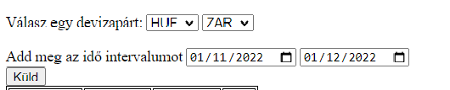

* Adatok táblázatos megjelenítése (hiányzó adat esetén egy ” - ” jel jelenik meg a táblázatban):

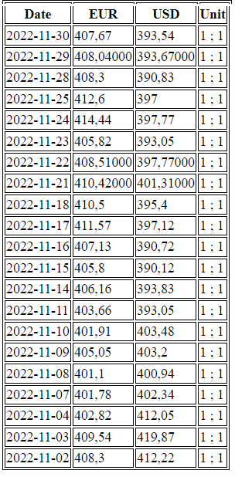

* Adatok grafikonos megjelenítése:

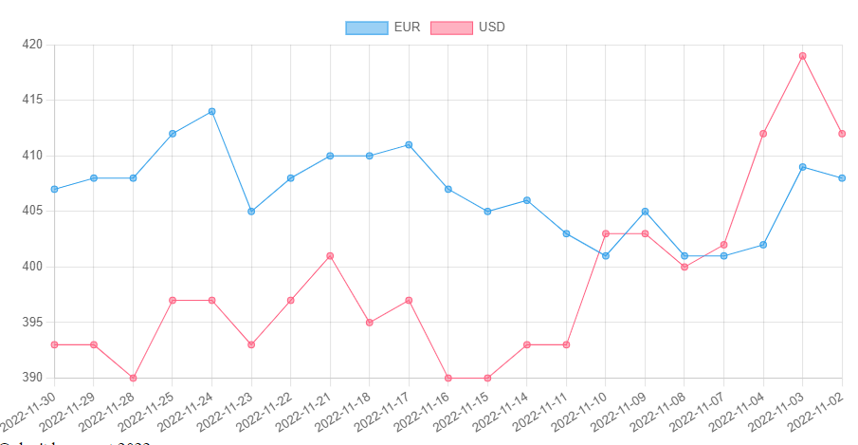

Az MNB lekérdezéseket meg valósító osztály az Arfolyamok_model osztály:

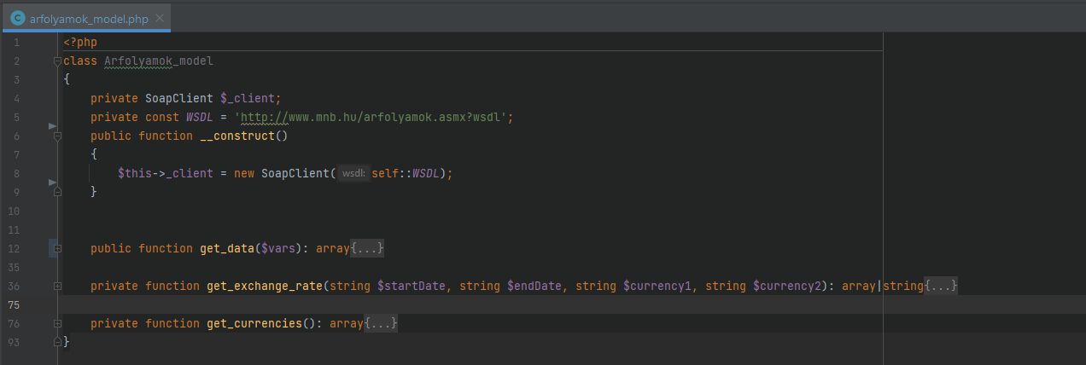

Metódusok leírása:  
 get_data ($vars): A controllerben átadja a megfelelő adatokat a nézetben

get_exchange_rate(): Lekérdezi MNB SOAP on keresztül a paraméterkén megadott intervallumban a paraméterként megadott pénznemek árfolyamát. Ez alapján készül a táblázat és a grafikon.

get_currencies(): Lekérdezi MNB SOAP on keresztül a lekérdezhető pénz nemeket. Ezek jelennek meg a deviza kiválasztásánál a lenyíló listákban.

3.Készítsen egy híroldalt véleményezési lehetőséggel

A regisztrált felhasználók olvashatnak és írhatnak véleményeket, híreket. A vélemények, hírek megjelenítésekor jelenítsük meg a létrehozás időpontját és a létrehozó felhasználó bejelentkezési nevét.

A hír oldalt fórum néven valósítottuk meg lehetőség van posztolni és a posztokra kommentálni.

Elérése a fórum menüponton keresztül, ha a felhasználó be van lépve.

Adatbázis:

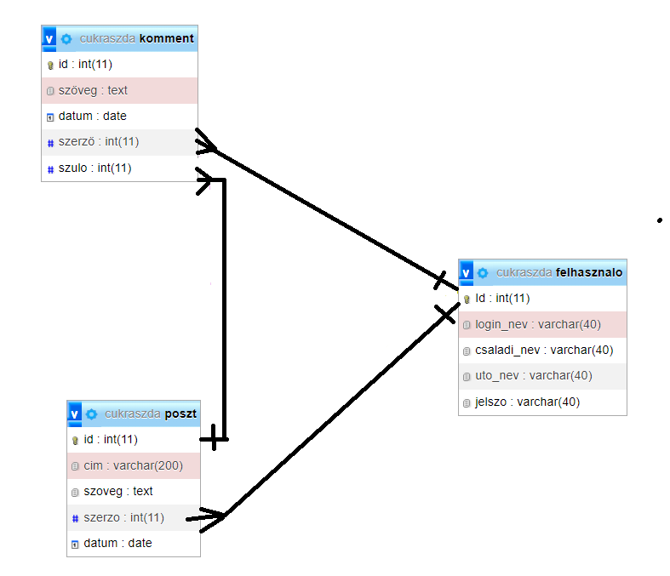

Működésé:

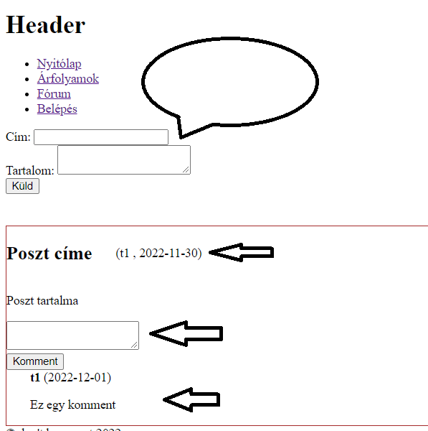

Kommentek ki íratása

Komment megadása

(Login_nev, datum)

Poszt megadása

1. A weboldalon legyen bejelentkezési és regisztrációs lehetőség. **(4 pont)**

a) A „Belépés” menüpont akkor látható, ha nincs bejelentkezve a felhasználó.

b) A „Kilépés” menüpont akkor látható, ha be van jelentkezve a felhasználó.

A kilépés csak akkor látható amikor a belépés nincsen senki bejelentkezve

c) A „Belépés” menüpontra kattintva feljön egy oldal, ahol lehet bejelentkezni vagy regisztrálni.

d) Regisztrációkor nem léptetjük be automatikusan a felhasználót.

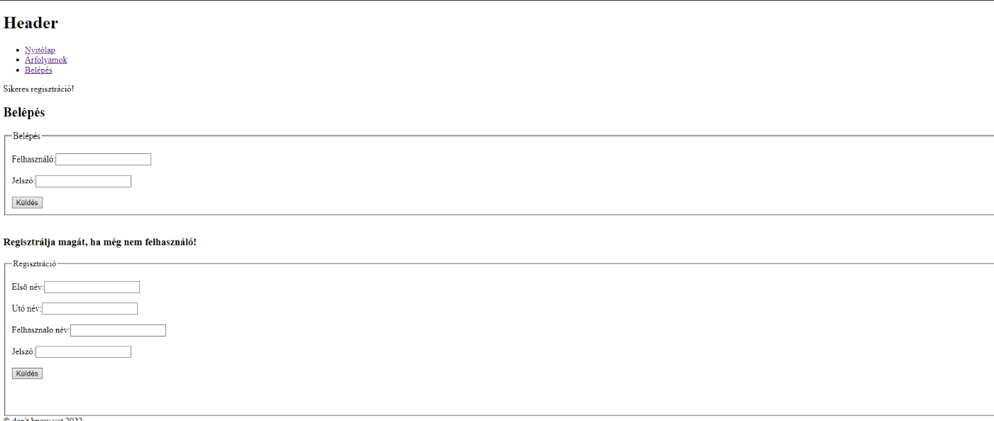

A regisztráció sikeres az adatok eltárolódnak az adatbázisban.

e) Bármelyik oldalon jár: a rendszer fejlécen jelenítse meg a bejelentkezett felhasználót, ha be van lépve, a következő formában: Bejelentkezett: Családi_név Utónév (Login_név)

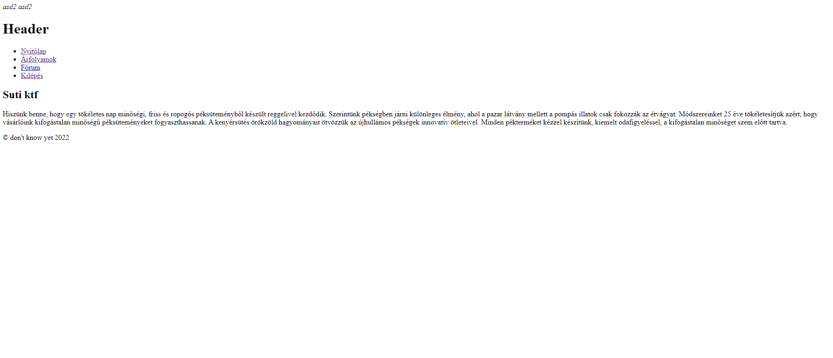

Amikor bejelentkezik a felhasználó header-ben megjeleníti az adatait családi kereszt felhasználó nevét.